**Selectors**

1. עצבו את הדף הבא:

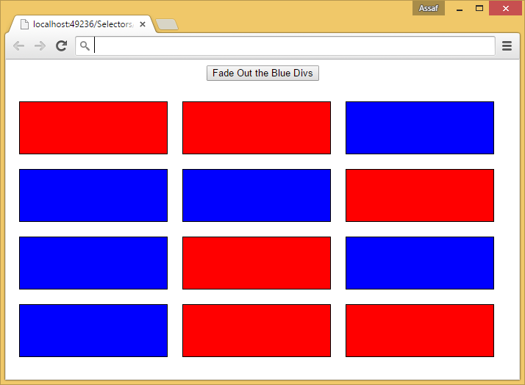

(יש להגדיר מספר Div-ים כחולים ומספר Div-ים אדומים, לא משנה היכן)

1. בלחיצה על הלחצן, העלימו את ה-Div-ים הכחולים ע"י אפקט Fade-Out במשך 2 שניות.
2. בלחיצה נוספת על הלחצן, החזירו את ה-Div-ים הכחולים ע"י אפקט Fade-In במשך 2 שניות.

בהצלחה ☺